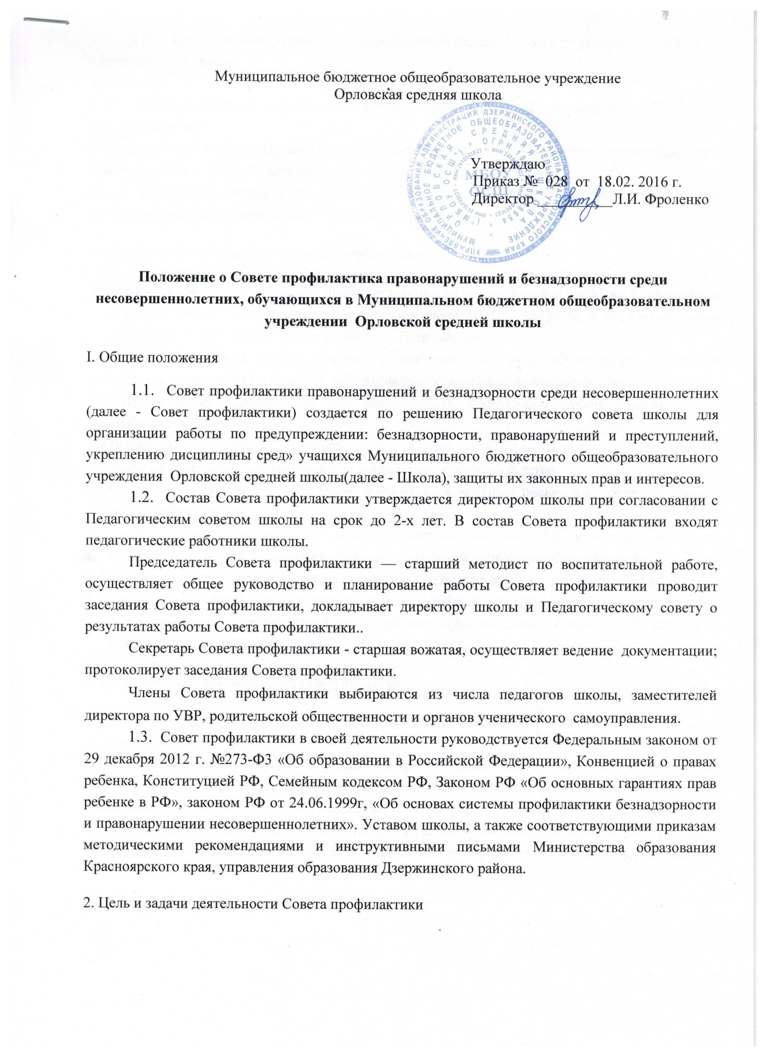

- Цель: создание условий для профилактики безнадзорности и правонарушений среди обучающихся в школе.
  - Задачи:
2.2.1. оказание помощи родителям {законным представителям) по вопросам обучения и воспитания детей;
2.2.3. разработка и осуществление комплекса мероприятий по профилактике и предупреждению правонарушений среди обучающихся в школе;
2.2.4.организация работы с несовершеннолетними и их семьями, оказавшимися трудной жизненной ситуации и социально-опасном положении.

3. Направления деятельности Совета профилактики
  - Планирование и организация индивидуальной профилактической работы с учащимися «группы риска», состоящими на внутри школьном учете, на учете в отделе по делам несовершеннолетних при отделе полиции с. Дзержинское.
3.2. Анализ состояния правонарушений и преступности среди обучающихся, состояния воспитательной и профилактической работы, направленной на ее предупреждение.
3.3. Рассмотрение персональных дел обучающихся, требующих особого воспитательно-педагогического внимания.
  - Выявление и постановка на внутришкольный учет детей «группы риска» и родителей, не выполняющих своих обязанностей по воспитанию и обучению детей.
  - Организация работы по вовлечению обучающихся «группы риска» в спортивные секции, детские объединения.
  - Ходатайств перед отделом по делам несовершеннолетних УВД, комиссией по делам несовершеннолетних и защите их прав о снятии с учета исправившихся учащихся.
  - Отчет о проводимой работе и ее результатах перед педагогическим- коллективом 2 раза в год.
  - Работа Совета профилактики планируется на учебный год. План работы обсуждается на заседании Совета профилактики и утверждается на заседании Совета профилактики и утверждается директором школы.
4. Регламент деятельности Совета профилактики
  - Заседание Совета профилактики проводится по мере необходимости, но не реже одного раза в месяц.
4.2. Заседание Совета профилактики является правомочным, если на нем присутствуют более половины его членов. Решения принимаются простым большинством голосов его членов, участвующих в заседании. В случае равенства голосов, голос председателя является решающим.
4.3. Совет профилактики вправе удалить несовершеннолетнего со своего заседания на время исследования обстоятельств, обсуждение которых может отрицательно повлиять на школьника.
4.4.Решение Совета профилактики оформляется протоколом, который подписывают председатель и секретарь.
5. Документация Совета профилактики
5.1. Решение Педагогического совета о создании Совета профилактики
5.2. Приказ директора школы об утверждении Совета (на основании решения Педагогического совета).
5.3.План работы Совета профилактики (на учебный год).
  - Протоколы заседаний Совета профилактики.
  - Индивидуальные карты несовершеннолетних, состоящих на внутришкольном учете в отделе по делам несовершеннолетних УВД, комиссии по делам несовершеннолетних и защите их прав.

